Czy praca Home Office jest efektywna?
Zastanawiasz się czy praca na Home Office jest wydajna? Zachęcamy do przeczytania naszego artykułu na ten temat.

Praca Home Office - Czym się charakteryzuje?
Ostatnimi czasy praca Home Office, czyli praca zdalna stała się niezwykle popularna szczególnie w pracy biurowej w takich branżach jak IT. Coraz więcej pracodawców przekonuje się do tej formy zatrudnienia. Same badania, które zostały przeprowadzana kilka miesięcy temu na temat pracy zdalnej mówią same za siebie, że praca zdalna jest bardziej efektywna od tej stacjonarnej. Wielu pracodawców zastanawia się, również w jaki sposób monitorować pracę pracowników zdalnych.

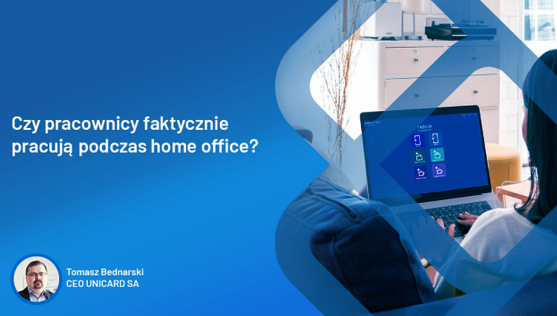
Jak monitorować pracę Home Office?
Wielu pracodawców nadal ma obawy, czy jego pracownicy będą na prawdę pracować w wyznaczonym na to czasie. W jaki sposób rozliczać czas pracy pracowników? Tutaj rozwiązaniem będzie Iridium 360 Employee Portal. Jest to witryna internetowa, za pośrednictwem, której możemy rejestrować czas pracy naszych pracowników.
Dodatkowe informacje dot. rozliczania czasu pracy pracownika zdalnego
W jaki sposób program Iridium 360 Employee Portal monitoruje pracę Home Office pracownika ? Po prostu w losowo wybranych momentach w czasie pracy będzie prosił o weryfikację swojej obecności przy komputerze. Jest to bardzo dobry sposób na pokazanie pracodawcy, że jego obawy są bezpodstawne, a praca zdalna nie różni się niczym innym od tej tradycyjnej w biurze.

